Thema: sprookjesland

Assepoester: is de naam van het meisje uit het sprookje Assepoester.

Het bal: is een dansfeest.

De stiefzus: is een kind van je stiefmoeder of stiefvader.

Het (glazen) muiltje: Schoenen of pantoffels met hakken en alleen een boven- of een voorstuk en geen zij- of achterstuk.

De koets: is een wagen voor personenvervoer die door een of meer paarden wordt getrokken.

De stiefmoeder: vrouw met wie je vader getrouwd is als hij niet meer samen is met je moeder.

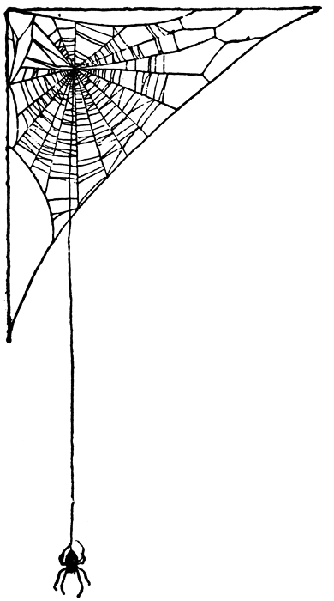
het (glazen)muiltje
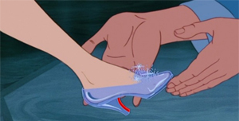
het bal
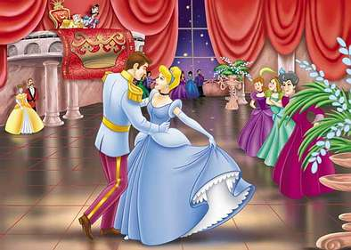
assepoester
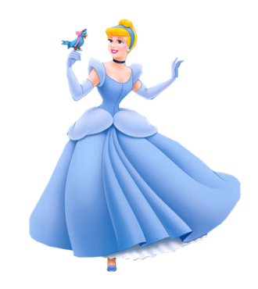

de koets
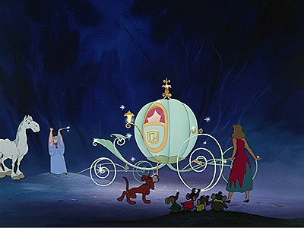
de stiefzus
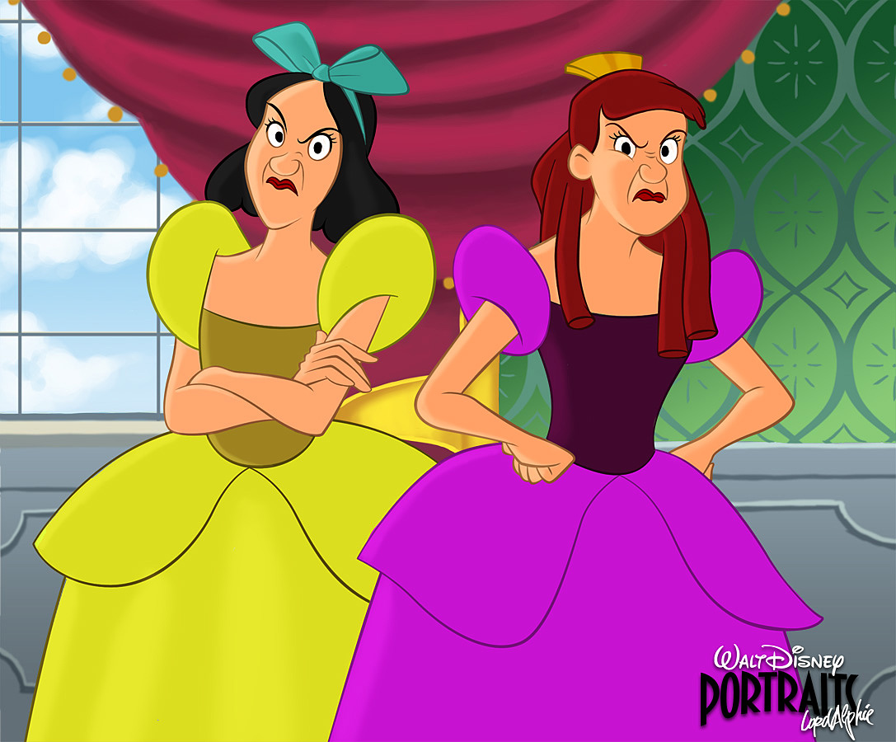
de stiefmoeder
